Erläuterungen zur Montage von Wandleuchte Violetta, Artikelnummer 9641007

Vor Beginn der Montage alle Teile aus der Verpackung nehmen. Glasschirm von der Metallhalterung lösen:

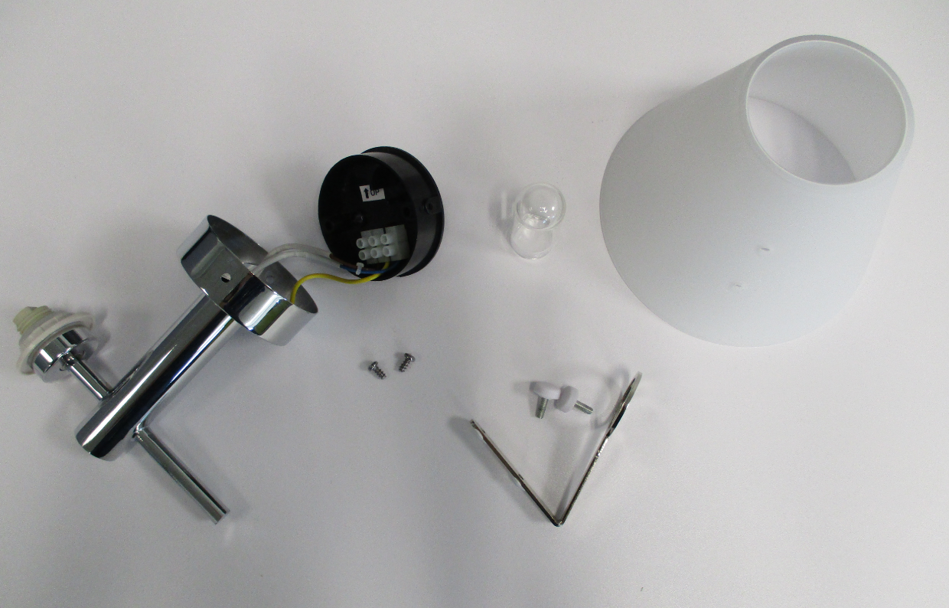

Laut Montageanleitung :
Schritt 1 und 2:
Schwarze Wandhalterung mittels geeigneter Dübel und Schrauben an der Wand fixieren.

Schritt 3:
Elektrische Installation fachgerecht herstellen.

Schritt 4:
Gehäuse über Wandhalterung setzen.

Schritt 5:
Gehäuse mittels der zwei kleinen Schrauben seitlich an der Wandhalterung fixieren.

Schritt 6:
Fassungsring von der Fassung lösen, Gummiring zur Seite legen. Metallhalterung für den Schirm auf der Fassung aufsetzen, mit Fassungsring fixieren und Gummring darüber legen. Leuchtmittel einsetzen.

Schritt 7:
Schutzglas über das Leuchtmittel setzen. Der Gummiring schützt den Rand des Schutzglases.

Schritt 8:
Glasschirm über das Gestell setzen.

Schritt 9:
Glasschirm mittels der beiden Schrauben mit dem Metallhalter auf der Fassung verbinden.

